Муниципальное бюджетное дошкольное образовательное учреждение

«Ромодановский детский сад комбинированного вида»

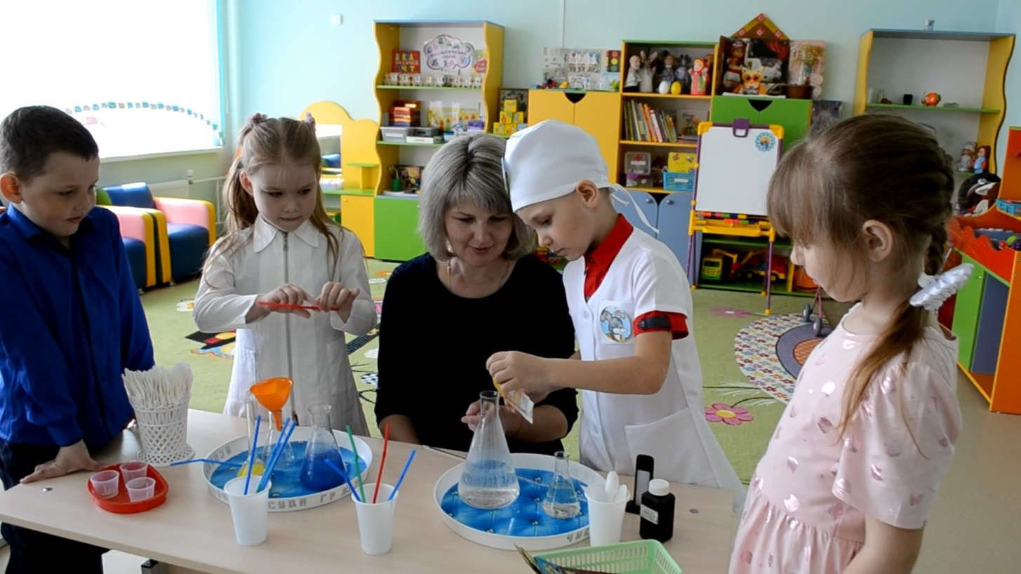

ПРОЕКТ

«Юные исследователи »

(по экспериментальной деятельности детей 5-6 лет)

Разработала:

Петрова Елена Владимировна

воспитатель высшей

квалификационной категории

п. Ромоданово 2022

Аналитическое обоснование

Люди, научившиеся наблюдениям и опытам,
приобретают способность сами ставить вопросы
и получать на них фактические ответы,
оказываясь на более высоком умственном и
нравственном уровне в сравнении с теми,
кто такой школы не прошёл.
К.Е.Тимирязев

Для современного этапа развития системы образования характерны поиск и разработка новых технологий обучения и воспитания детей. При этом в качестве приоритетного используется деятельностный подход к личности ребенка. Одним из видом детской деятельности, используемых в процессе воспитания и всестороннего развития детей, является экспериментирование.
В современном обществе востребована творческая личность, способная к активному познанию окружающего, проявлению самостоятельности, исследовательской активности. Поэтому уже в дошкольном возрасте необходимо заложить первоосновы личности, проявляющей активное исследовательско – творческое отношение к миру.
Дошкольное образование призвано обеспечить саморазвитие и самореализацию ребенка, способствовать развитию исследовательской активности и инициативы дошкольника (Н.Н. Под дьяков, А.Н. Поддьяков, О.В. Дыбина, О.Л. Князева). Научный поиск эффективных средств развития исследовательской активности дошкольников – представляет актуальную проблему, требующую теоретического, практического решения и разработку системы мероприятий по организации экспериментирования.
Детское экспериментирование имеет огромный развивающий потенциал. Главное его достоинство в том, что оно даёт детям реальные представления о различных сторонах изучаемого объекта, о его взаимоотношениях с другими объектами и средой обитания.
Эксперимент обогащает память ребёнка, активизирует его мыслительные процессы, включает в себя активные поиски решения задач, т.е. экспериментирование является хорошим средством интеллектуального развития дошкольников.
В детском экспериментировании наиболее мощно проявляется собственная активность детей, направленная на получения новых знаний, сведений.
Экспериментирование тесно связано со всеми видами деятельности, и в первую очередь с такими, как наблюдение и труд. Наблюдение является непременной составной частью любого эксперимента, так как с его помощью осуществляется восприятие хода работы и ее результатов.
Так же в процессе экспериментированой деятельности происходит интеграция пяти образовательных областей. Это хорошо прослеживается на всех этапах эксперимента — при формулировании цели, во время обсуждения методики и хода опыта, при подведении итогов и словесном отчете об увиденном.
Поэтому воспитатель должен помочь дошкольнику расширить и углубить свои знания о методе экспериментирования и предложить конкретные практические способы каждому ребенку в соответствии с ФГОС ДО, в связи с этим и был разработан данный проект.

Цель проекта: Практическое внедрение детского экспериментирования как средства развития познавательной активности.
Задачи проекта:
- Расширять представления детей об окружающем мире через знакомство с основными физическими свойствами и явлениями.
- Расширять перспективы развития поисково-познавательной деятельности детей путём включения их в мыслительные, моделирующие и преобразующие действия.
- Поддерживать у детей инициативу, сообразительность, пытливость, критичность, самостоятельность.
- Развивать у детей познавательные способности (анализ, синтез, классификация, сравнение, обобщение).
- Развивать мышление, речь – суждение в процессе познавательно – исследовательской деятельности: в выдвижении предположений, отборе способов проверки, достижении результата, их интерпретации и применении в деятельности.
- Воспитывать интерес детей к экспериментальной деятельности;
- Воспитывать такие качества как эмпатия, желание помочь другим, умение договариваться друг с другом для решения общих задач.

Тип проекта: проект носит комплексный характер – включает в себя исследовательско-творческую, познавательную и практическую деятельность.
Сроки реализации: краткосрочный – 1 год.
Участники проекта: воспитатель группы, дети 5-6 лет, родители воспитанников.

Замысел проекта
Метод экспериментирования и правильное фиксирование результатов позволяет воспитателю правильно спланировать образовательную деятельность и повысить качество образовательного процесса, что в свою очередь способствует достижению целых ориентиров ФГОС, таких как:
- проявление инициативы и самостоятельности в различных видах деятельности;
- активное взаимодействие со сверстниками и взрослыми;
- владение разными формами и видами игр;
- контроль за собственными движениями и управление ими;
- проявление любознательности, наблюдательности и экспериментирования;
- способность к принятию собственных решений.
Для достижения поставленных целей и задач необходима реализация следующих действий:
- Создание центра экспериментально-поисковой деятельности;
- Организация образовательного экспериментально-поискового пространства в группе;
- Обучение воспитанников навыкам исследовательской деятельности;
- Создание у воспитанников и их родителей устойчивого интереса к экспериментальной деятельности.
Для реализации проекта использованы следующие формы работы с воспитанниками по поисково-экспериментальной деятельности:
- Совместная деятельность воспитателя с ребенком.
- Самостоятельная деятельность детей.
- Фронтальные занятия.
- КВН, развлечения.
- Наблюдения в природе.
- Рассматривание альбомов, познавательной литературы и фотографий.
- Беседы по теме эксперимента.
- Целевая прогулка.
Работа с родителями.
- Анкетирование родителей.
- Консультации: «Роль семьи в развитии поисково-исследовательской активности ребенка», «Организация детского экспериментирования в домашних условиях», «Научите ребенка любить живую природу», «Значение экспериментальной деятельности для детей», «Экспериментируем дома».
- Ознакомление родителей с экспериментальным уголком в ДОУ.
- Наглядная информация.
- Обмен опытом.
В рамках проекта будет разработана система по освоению метода экспериментирования и фиксации результатов с детьми.

Ожидаемые результаты

Для детей.
- У детей сформируется представление о взаимосвязи природы и человека.
- Дети овладеют способами практического взаимодействия с окружающей средой.
- Сформируются личностные компетентности соответственно возрасту детей: познавательная активность и интерес, самостоятельность, креативность, инициатива.
Для педагога.
-Обобщение педагогического опыта, внедрение инновационных технологий и новых форм работы по детскому экспериментированию.
- Повышение теоретического и профессионального уровня педагога через овладение метода проекта в работе с детьми.

Для родителей.
Заинтересованность родителей в экспериментально-поисковой деятельности своих детей.

Ресурсное обеспечение проекта
Методическое:
1. Нормативно-правовое обеспечение: Закон «Об образовании в Российской Федерации»(2012), Конвенция ООН о правах ребенка (1989), Приказ Министерства образования и науки Российской Федерации «Об утверждении федерального государственного образовательного стандарта дошкольного образования»(2013)
2. Неизведанное рядом. Опыты и эксперименты для дошкольников, Дыбина О.В., Рахманова Н.П., Щетинина В.В, 2010 г.
3. Экспериментальная деятельность детей среднего и старшего дошкольного возраста”, Тугушева Т.П., Чистякова А.Е., 2010 г.
4. “Организация опытно-эксперименальной деятельности детей 2-7 лет”, Мартынова Е.А., Сучкова И.М., 2011 г.
5. Игры с водой и песком”, Рыжова Н.В., Обруч №2, 1997 г.
6. Опыты с песком и глиной, Рыжова Н.В., Обруч №2, 1998 г.
Материально-техническое:
- подборка консультативного материала для педагогов и родителей;
- разработка группового проекта, конспектов занятий и игр - экспериментирование;
- подбор иллюстраций, детской литературы;
- подготовка оборудования и материалов для экспериментирования, продуктивной деятельности детей;
- оформление “детской лаборатории в группе.

Содержание работы
Этапы реализации проекта:
I этап – подготовительный (организационный).
II этап – внедренческий.
III этап – итоговый (обобщающий).

№ п/п | Содержание | Сроки | Ответственные
I этап. Подготовительный (Организационный)
1 | Изучить и проанализировать методическую литературу по теме | Август | Воспитатель  Петрова Е.В.
2 | Разработать перспективный план работы с детьми | Август | Воспитатель  Петрова Е.В.
3 | Подбор основного оборудования и материала для оснащения центра экспериментальной деятельности | Сентябрь | Воспитатель  Петрова Е.В.
II этап. Внедренческий
1 | Проведение работы с детьми по экспериментальной деятельности | Сентябрь-Май | Воспитатель  Петрова Е.В.
2 | Привлечение родителей в экспериментальную деятельность детей | Сентябрь-Май | Воспитатель  Петрова Е.В.
III этап. Обобщающий
1 | Определить эффективность проведённой работы | Май | Воспитатель  Петрова Е.В.
2 | Провести анализ полученных результатов | Май | Воспитатель  Петрова Е.В.

Перспективный план работы с детьми
Месяц | Тема | Содержание работы
Сентябрь | Диагностика
Октябрь | «Воздух - невидимка» | Беседа: «Невидимка-воздух».  Эксперименты: «Реактивный шарик», «Расширение воздуха», «Волшебный стакан», «Тяжелая газета или давление воздуха».  Прогулка «Почему дует ветер?»  Беседа «Чистый воздух».  Дидактическая игра «Свойства воздуха».
Ноябрь | «Вода-волшебница» | Беседа: «Волшебница вода»  Эксперименты: «Удивительное вещество - вода», «Сухой из воды», «Вода бывает теплой, холодной и горячей», «Как разделить смеси». Трудовое поручение «Мытье игрушек». Просмотр презентации «Чудо водичка».
Декабрь | «Снег - снежок» | Эксперименты: «Свойства льда», «Замершая вода», «Лед легче воды», «Замершая вода двигает камни». Самостоятельная деятельность детей в уголке природы.  Беседа «Защитные свойства снега». Рассмотреть снежинку в лупу.  Прогулка «Следы на снегу». Изготовление елочных украшений «Замерзание воды». Работа в экологическом дневнике.
Январь | «Я - человек» | Эксперименты: «Модная прическа», «Волшебный шарик», «Хитрости инерции».  Беседа «Основные системы нашего организма»  Рисование «Наш организм»  Дидактическая игра «Полезная еда». Оригами «Елочка».  Работа в экологическом дневнике.
Февраль | «В гостях у Карандаша Карандашова и Гвоздика Гвоздикова» | Беседа: «Волшебные» свойства магнита.  Эксперименты:  «Притягивание предметов к магниту», «Свет повсюду», «Волшебный диск», «Притягивание к магниту через предметы».  Прогулка «Моя тень». Беседа «Человек и законы природы».  Работа в экологическом дневнике (опыт с веточками деревьев).
Март | «Чудеса растений» | Опыты: «Растения «пьют» воду», «Дыхание листа», «Нужен ли корешкам воздух», «Волшебный кружок». ФЦКМ «Уход за растениями». Создание «Огород на окне». Работа в экологическом дневнике (опыт «Проверь, нужен ли свет для жизни растений»).
Апрель | «Земля наш общий дом» | Рассказ воспитателя: «Что приводит предметы в движение?».  Эксперименты: «Вращение Земли округ Солнца», «Строители почвы», «Сквозь песок и глину», «Ищем воздух в почве».  Рисование «Портрет Земли». Беседа «Глобус»  Досуг, посвященный Всемирному Дню Чистой воды «Сбережем Волгу – богатство России!». Работа в экологическом дневнике (опыт «Какое значение имеет почва для растений»).
Май | «Солнышко, солнышко, выгляни в окошечко» | Беседы и рассуждения с детьми: «Как получается свет? Значение света в жизни человека?».  Эксперименты: «Влияние солнечного света на жизнь на Земле», «На солнце вода испаряется быстрее, чем в тени». Наблюдение за солнцем.  Работа в экологическом дневнике (посадка ноготков, ухаживание и наблюдение за ростом).
 | Диагностика

Работа с родителями
Месяц | Формы работы
Сентябрь | Беседа дома с детьми: кто такие учёные; что такое эксперимент.  Консультация «Роль семьи в развитии поисково-исследовательской активности ребенка
Октябрь | Предложить родителям приобрести для опытов: соломинки, пипетки, марлю, сосуды разной формы, клеёнку, сетку для опытов и экспериментов. Сшить халаты “ученых” для экспериментирования, сделать эмблемы.
Ноябрь | Помощь родителей в подборе наглядной информации о стекле и его свойствах.  Консультация «Организация детского экспериментирования в домашних условиях»,
Декабрь | Дать задание родителям сделать или приобрести детский флюгер на поддувку для занятий по экспериментированию.
Январь | Предложить родителям провести эксперимент с цветными льдинками дома вместе с детьми.  Консультация «Научите ребенка любить живую природу»
Февраль | Предложить родителям провести дома вместе с детьми опыты с магнитами.
Март | Дать домашнее задание родителям побеседовать с детьми на тему “электричество”, “молния”, и изобразить молнию на листке.  Консультация «Значение экспериментальной деятельности для детей»
Апрель | Помощь родителей в проведение опытов принести по две пробки.
Май | Домашнее задание родителям вместе с детьми определить “Где живёт эхо?”.  Консультация «Экспериментируем дома»

Главный результат проекта «Юные исследователи», на который очень хотелось бы надеяться, заключается в усвоении ребенком представлений об окружающем мире через знакомство с основными физическими свойствами и явлениями; в поддержке стремлений ребенка к экспериментированию, создавая условия для исследовательской деятельности; способствовать развитию таких качеств личности, как самостоятельность, целеустремленность, ответственность, инициативность, настойчивость, толерантность.

